

**Солтүстік Қазақстан облысы Уәлиханов ауданы Кішкенекөл селосы Набережный көшесінің атауын Ермек Серкебаев көшесіне атауын өзгерту туралы**

Солтүстік Қазақстан облысы Уәлиханов ауданы Кішкенекөл ауылдық округі әкімінің 2024 жылғы 26 маусымдағы № 41 шешімі

      Қазақстан Республикасы 1993 жылғы 8 желтоқсанындағы "Қазақстан Республикасының әкімшілік-аумақтық құрылысы туралы" Заңының 14 бабының 4) тармақшасына, Қазақстан Республикасы 2001 жылғы 23 қаңтардағы "Қазақстан Республикасындағы жергілікті мемлекеттік басқару және өзін-өзі басқару туралы" Заңының 35 бабының 2 тармағына сәйкес, 2023 жылғы 04 шілдегі Солтүстік Қазақстан облысы әкімдігі жанындағы ономастика комиссиясының қорытындысы негізінде және Кішкенекөл ауылы тұрғындарының пікірін ескере отырып ШЕШІМ қабылдаймын:

      1. Солтүстік Қазақстан облысы Уәлиханов ауданы Кішкенекөл ауылдық округі Кішкенекөл ауылында Набережная көшесінің атауы Ермек Серкебаев атауына өзгертілсін.

      2. Осы шешімнің орындалуын бақылауды өзіме қалдырамын.

      3. Осы шешім оның алғашқы ресми жарияланған күнінен кейін күнтізбелік он күн өткен соң қолданысқа енгізіледі.

|  |  |
| --- | --- |
|  | *С. Әбікеева* |

|  |  |
| --- | --- |
|  | Шешімге қосымша |

**Солтүстік Қазақстан облысы Уәлиханов ауданы Кішкенекөл ауылдық округі Кішкенекөл ауылындағы атауы жоқ көшесіне атауы беру туралы схемалық картасы**

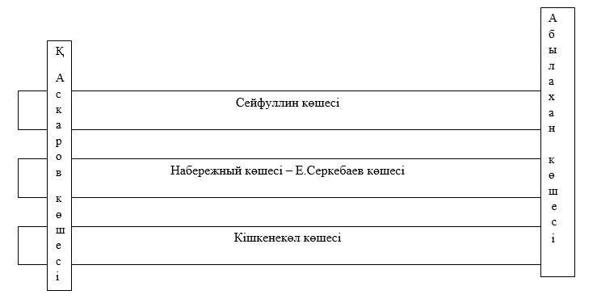

© 2012. Қазақстан Республикасы Әділет министрлігінің «Қазақстан Республикасының Заңнама және құқықтық ақпарат институты» ШЖҚ РМК